จัดทำโดย
สถานีตำรวจภูธรภูเรือ

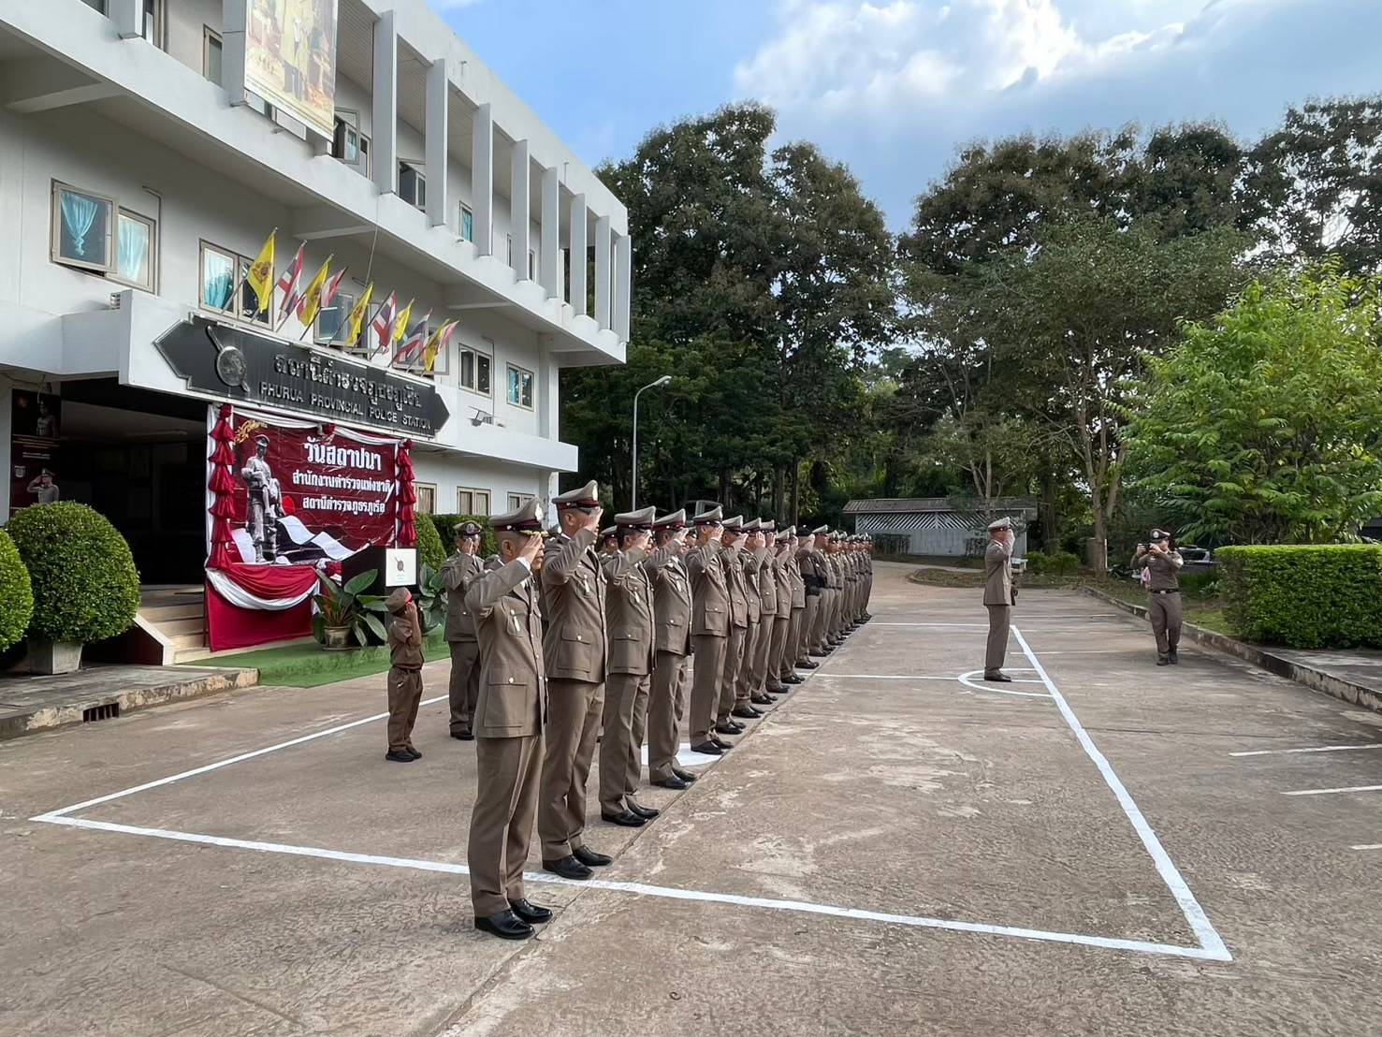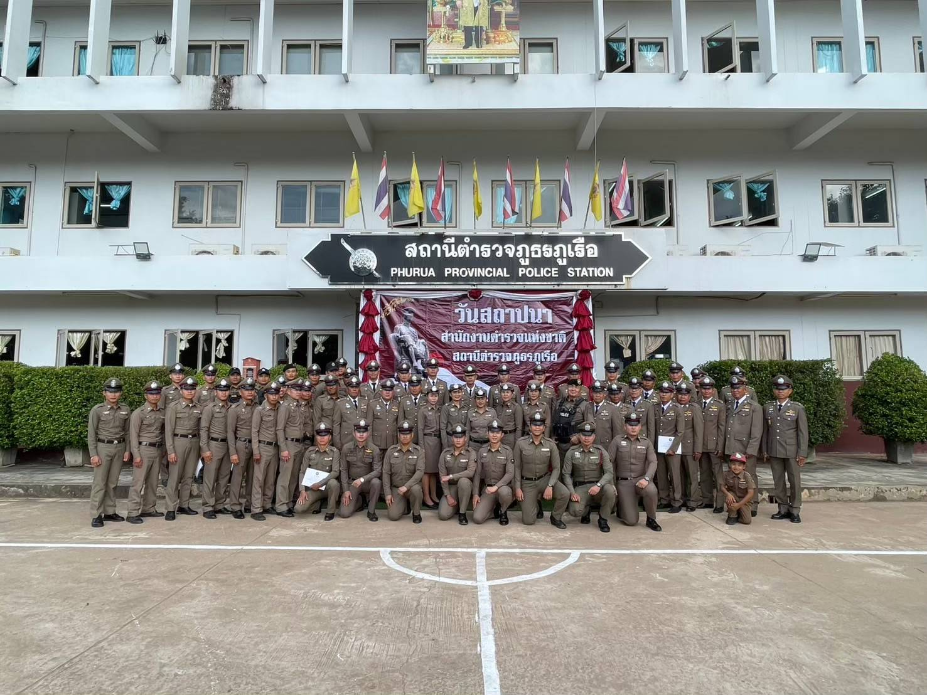
รายงานผลการปฏิบัติราชการ
ประจำปีงบประมาณ ๒๕๖๘
ประจำเดือน ตุลาคม ๖๗

เบอร์โทร : 042-899090
เว็บไซต์ : phurua.loei.police.go.th
อีเมล : phurua.loei.police@gmail.com



สารบัญ

เรื่อง หน้า
1. ปกป้อง เทิดทูนและพิทักษ์รักษาไว้ซึ่งสถาบันชาติ ศาสนา พระมหากษัตริย์ ๑
๒. รายงานผลการปฏิบัติงานป้องกันปราบปราม ๒ – ๔
๓. รายงานผลการปฏิบัติงานสอบสวน ๕
๔. รายงานผลการปฏิบัติงาจราจร ๖ – ๗
๕. รายงานผลการปฏิบัติงานสืบสวน ๘ - ๙
๖. รายงานผลการปฏิบัติงานอำนวยการ ๑๐-๑๑
๗. งานชุมชนมวลชนสัมพันธ์ ๑๒

หน้า ๑

1. ปกป้อง เทิดทูนและพิทักษ์รักษาไว้ซึ่งสถาบันชาติ ศาสนา พระมหากษัตริย์ และการปกครองในระบอบ ประชาธิปไตยอันมีพระมหากษัตริย์ทรงเป็นประมุข
วันที่ ๑๗ ตุลาคม 256๗ เวลา 08.00 น. พ.ต.อ.วีระพัน สมสุข ผกก.สภ.ภูเรือ พร้อมข้าราชการตำรวจ สภ.ภูเรือ ร่วมกิจกรรมเข้าแถวเคารพธงชาติ สวดมนต์ไหว้พระ ร้องเพลงสรรเสริญพระบารมี และกล่าวคำปฏิญาณตน ณ ลานหน้าสถานีตำรวจภูธรภูเรือ
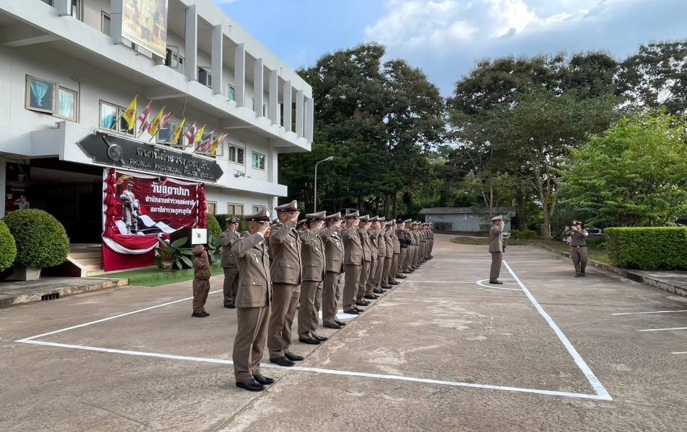

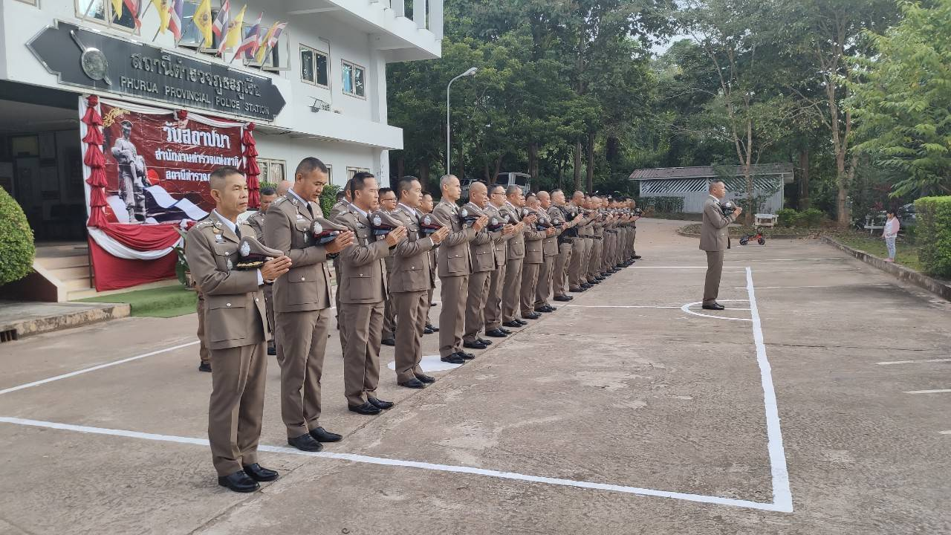

หน้า ๒

๒รายงานผลการปฏิบัติงานป้องกันปราบปราม
- พัฒนาคุณลักษณะที่พึงประสงค์ทั้งความรู้ และทักษะ ยุทธวิธี คุณธรรม จริยธรรม และมีการฝึกอบรม ทบทวนอย่างสม่ำเสมอ
วันที่ ๑9 ตุลาคม 256๗ เวลา 08.00 น. พ.ต.อ.วีระพัน สมสุข ผกก.สภ.ภูเรือ มอบหมายให้ พ.ต.ท.อิสรพงษ์ วงษา สวป.สภ.ภูเรือ พร้อมหัวหน้าสายตรวจรถยนต์,รถจักรยานยนต์ (2-0) ให้ฝึกทบทวนยุทธวิธีการใช้ อาวุธ บริเวณหน้า หน้าเสาธง สภ.ภูเรือ

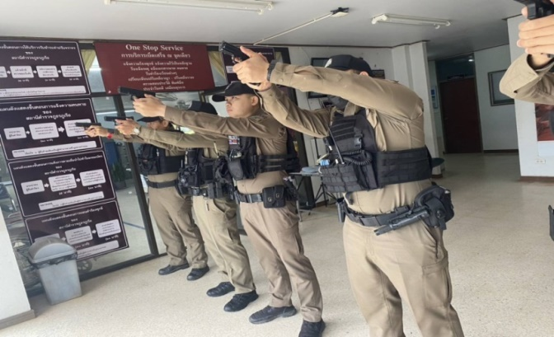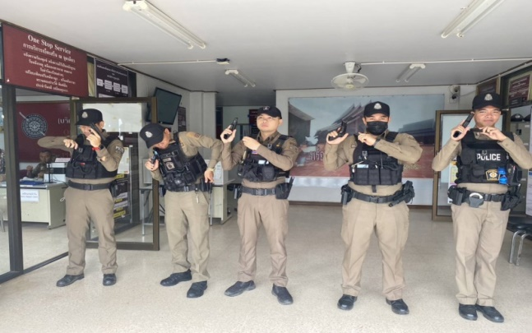

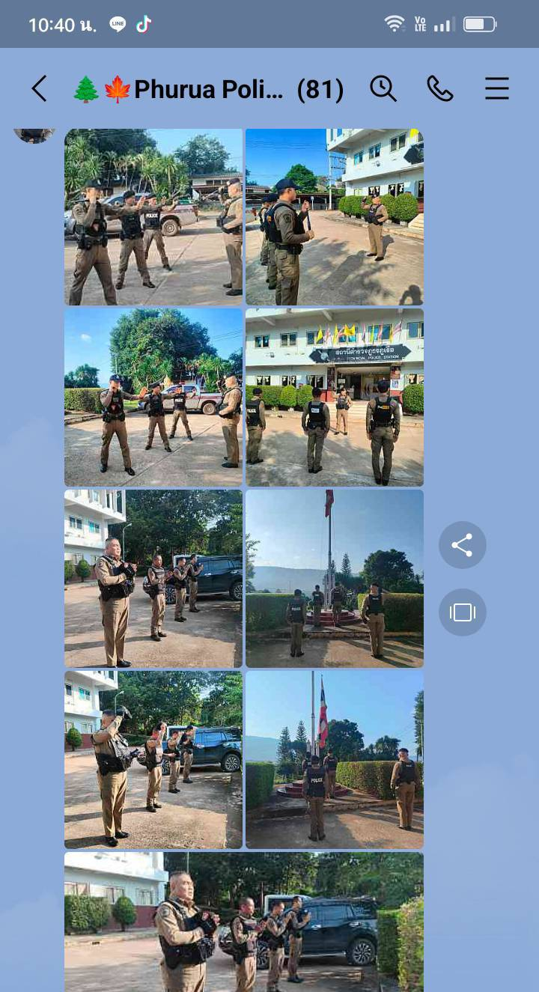

หน้า ๓

- ป้องกันปราบปรามและแก้ไขปัญหาอาชญากรรมทางเทคโนโลยีและอาชญากรรมรูปแบบใหม่
วันที่ ๕ ตุลาคม ๒๕๖๗ เวลา ๑๔..00 น. พ.ต.อ.ธ.วีระพัน สมสุข. ผกก.สภ.ภูเรือ มอบหมายให้ พ.ต.ท.อิสรพงษ์ วงษา สวป.สภ.ภูเรือ พร้อมด้วยเจ้าหน้าที่ตำรวจสายตรวจสายตรวจ ประชาสัมพันธ์ เตือนภัยอาชญากรรมออนไลน์ ในพื้นที่ อำเภอภูเรือ จังหวัดเลย
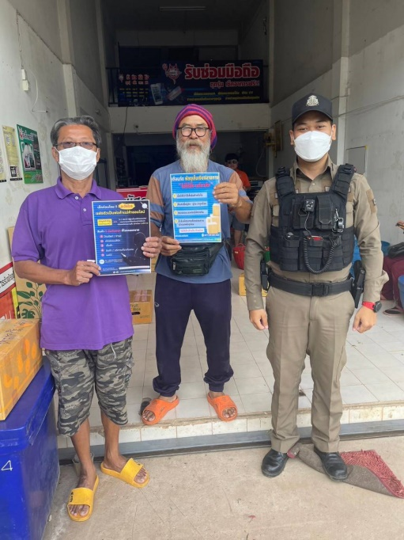
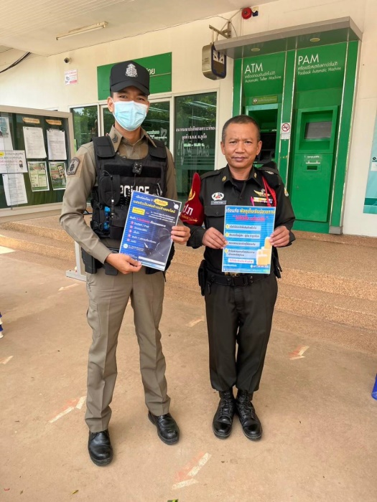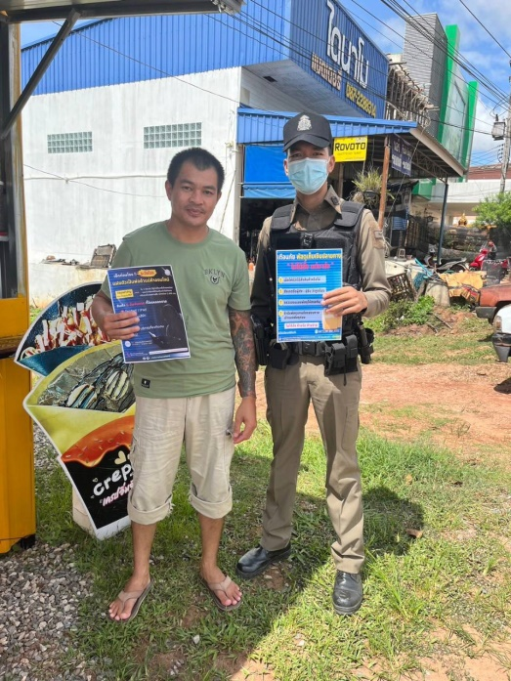

หน้า ๔

ผลการปฏิบัติงานป้องกันปราบปรามภาพรวม

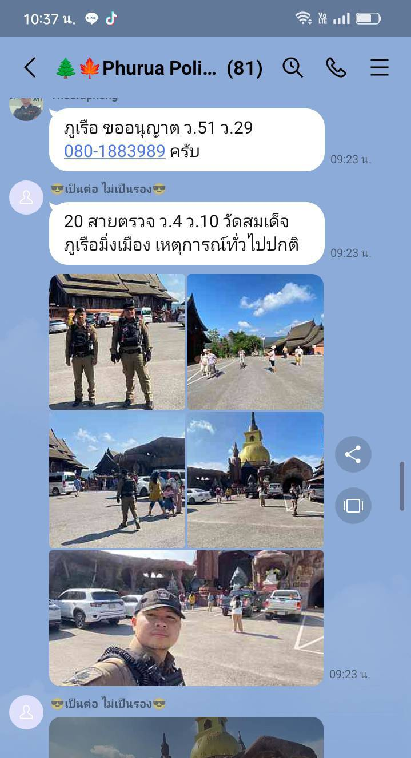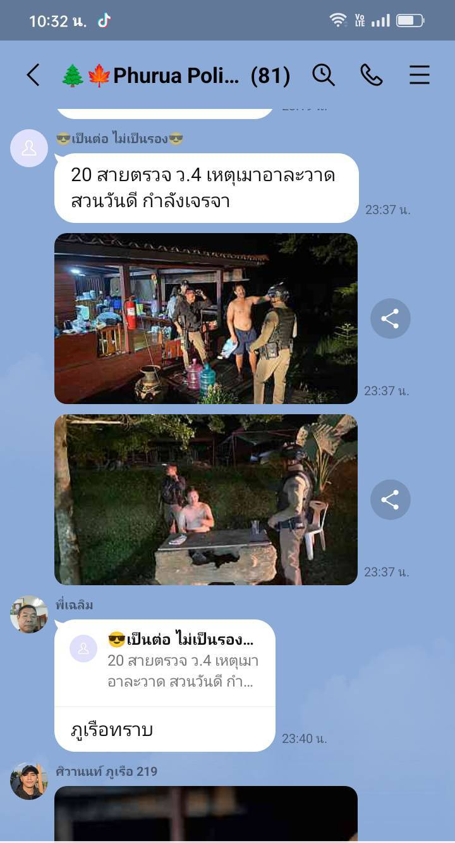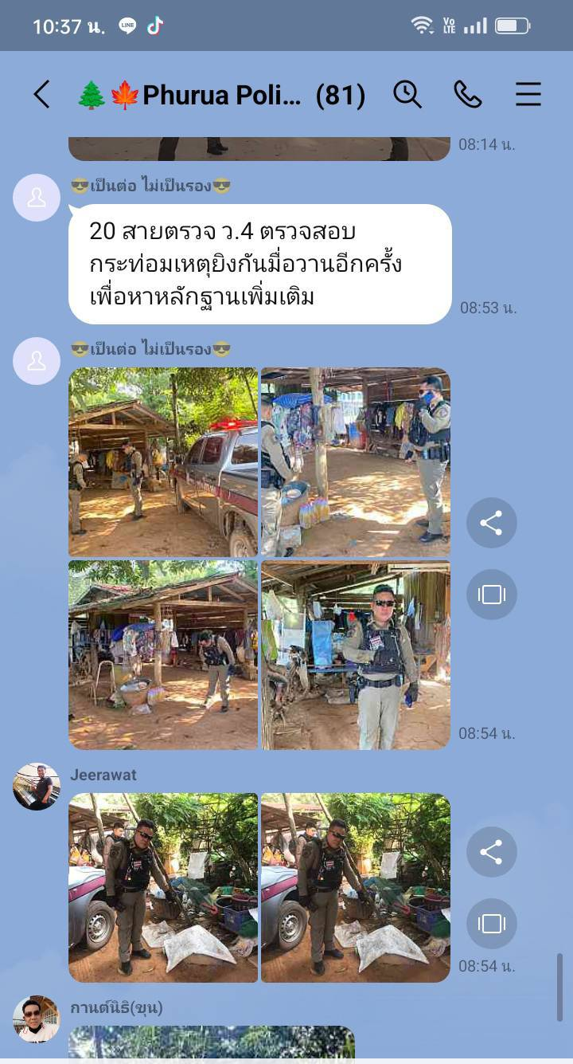

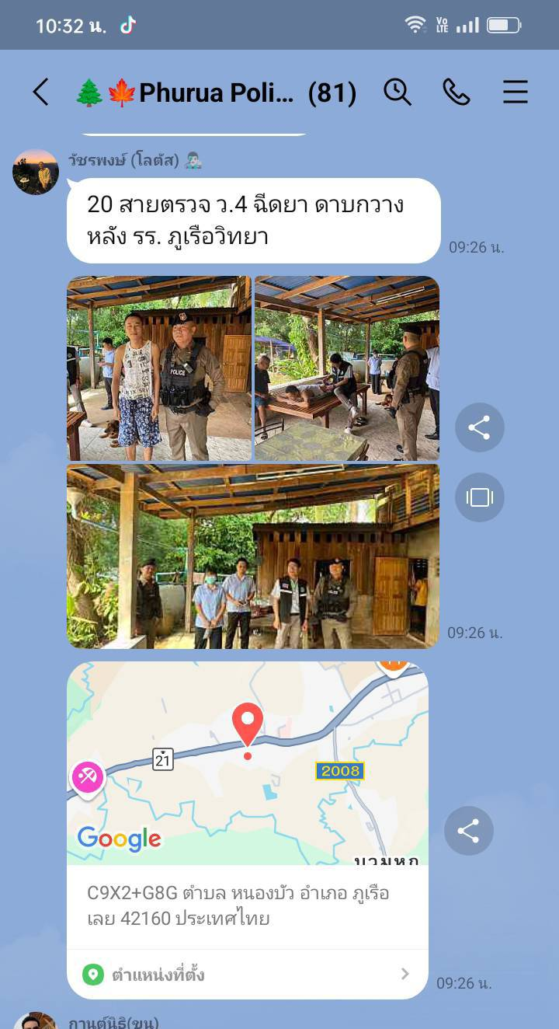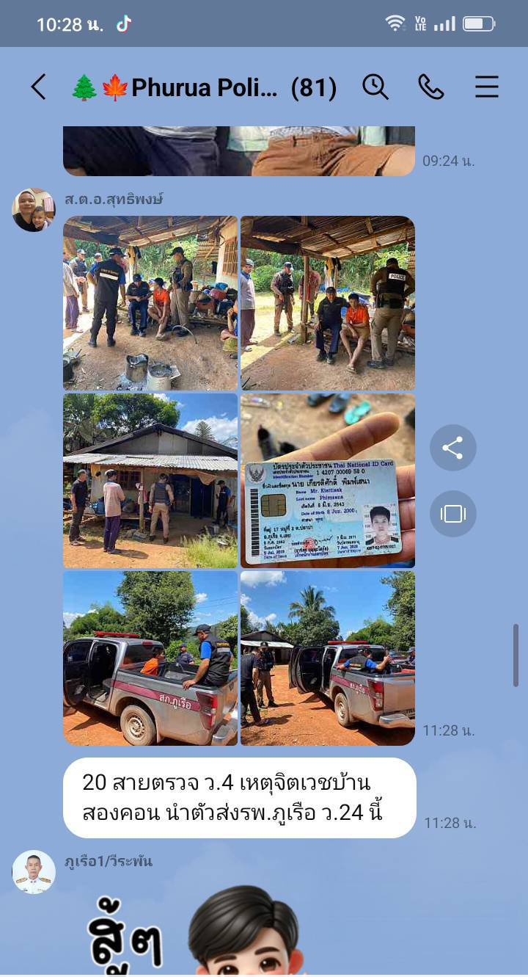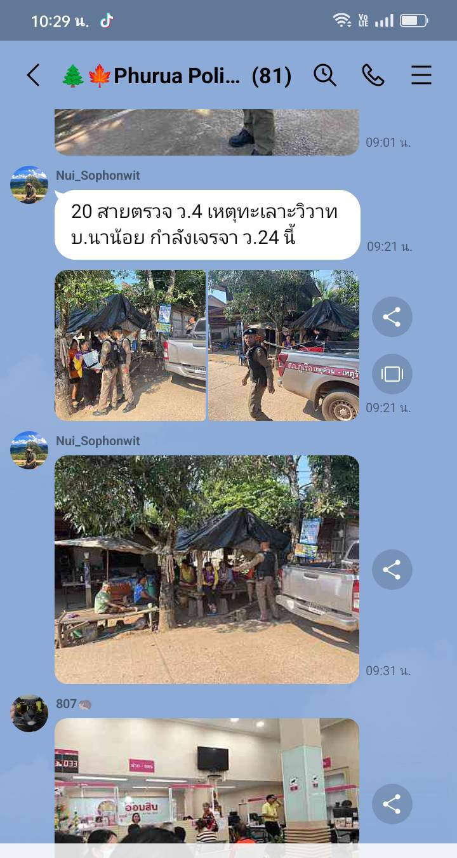
หน้า ๕

๓.รายงานผลการปฏิบัติงานสอบสวน
ผลการปฏิบัติงานสอบสวน

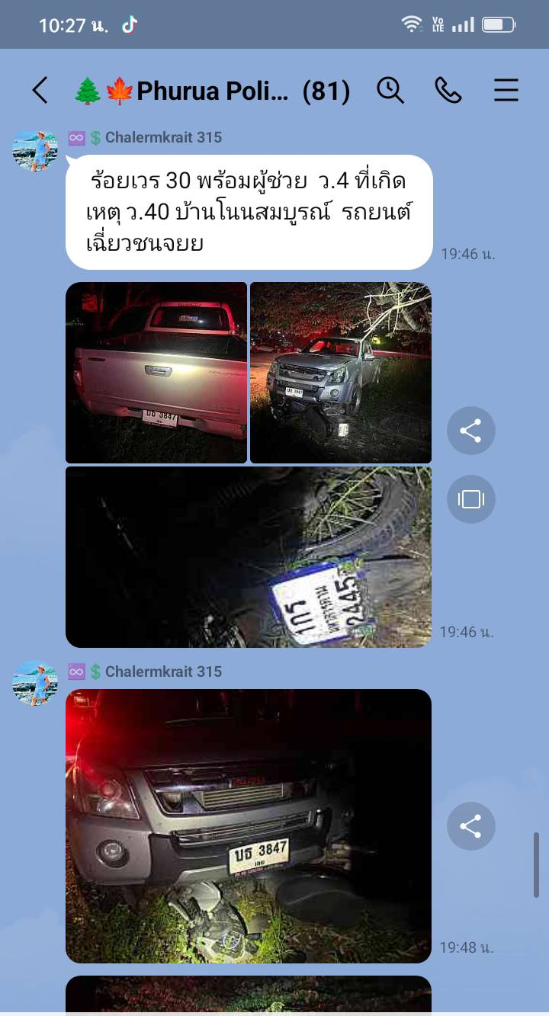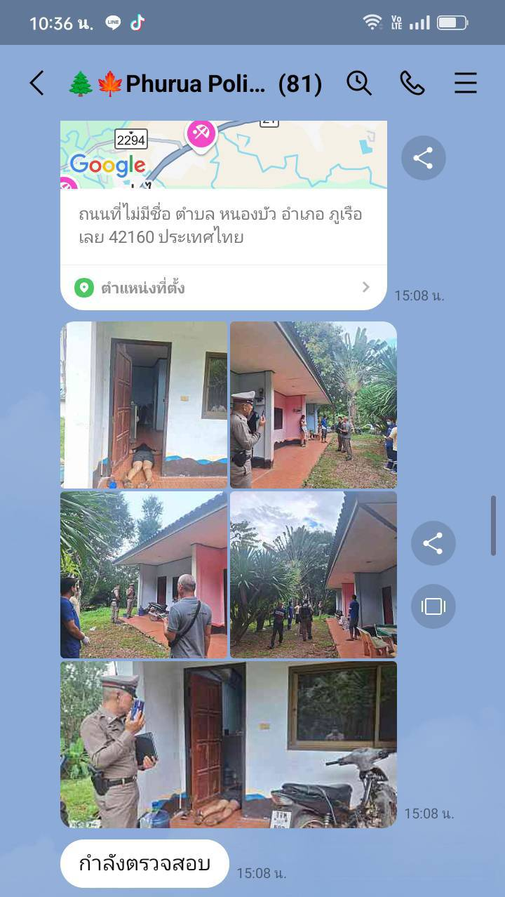

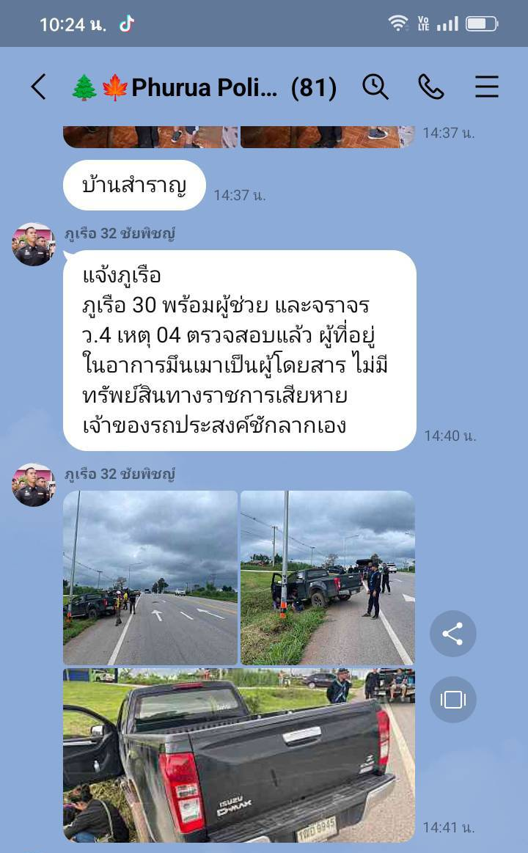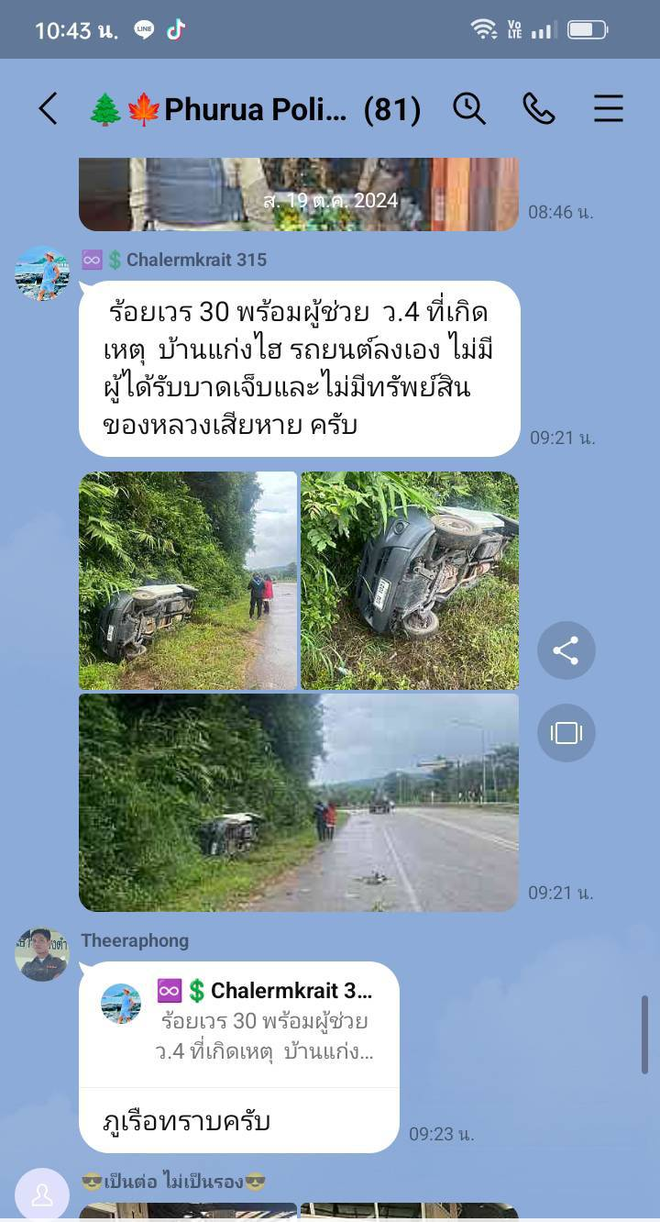

หน้า ๖

๔.รายงานผลการปฏิบัติงานจราจร
วันที่ 8 ตุลาคม 256๗ เวลา 08.00 น. พ.ต.อ.วีระพัน สมสุข ผกก.สภ.ภูเรือ มอบหมายให้ พ.ต.ท.อิสรพงษ์ วงษา สวป.สภ.ภูเรือ นำข้าราชการตำรวจ ตั้งจุดตรวจ จุดสกัด เพื่อตรวจสิ่งของผิดกฎหมาย เพื่อป้องกันเหตุอาชญากรรมที่อาจสร้างความเดือดร้อนให้กับประชาชนในพื้นที่ และอำนวยความสะดวกการจราจรให้แก่ประชาชน
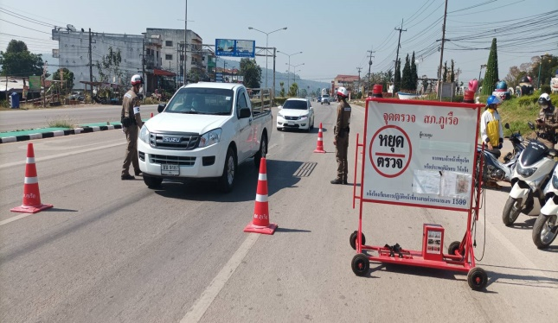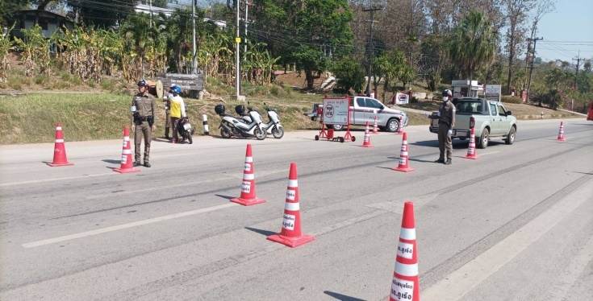

ผลการปฏิบัติงาจราจรภาพรวม
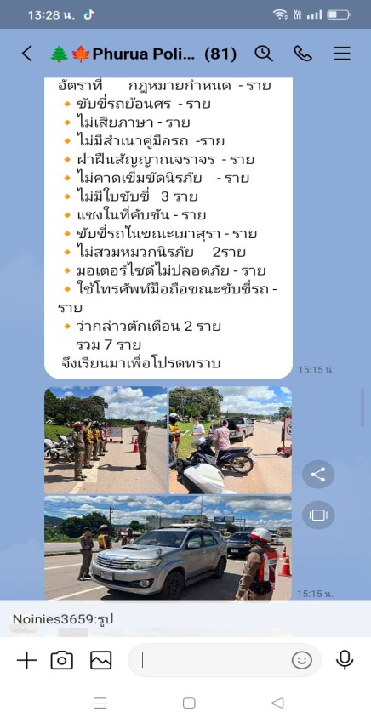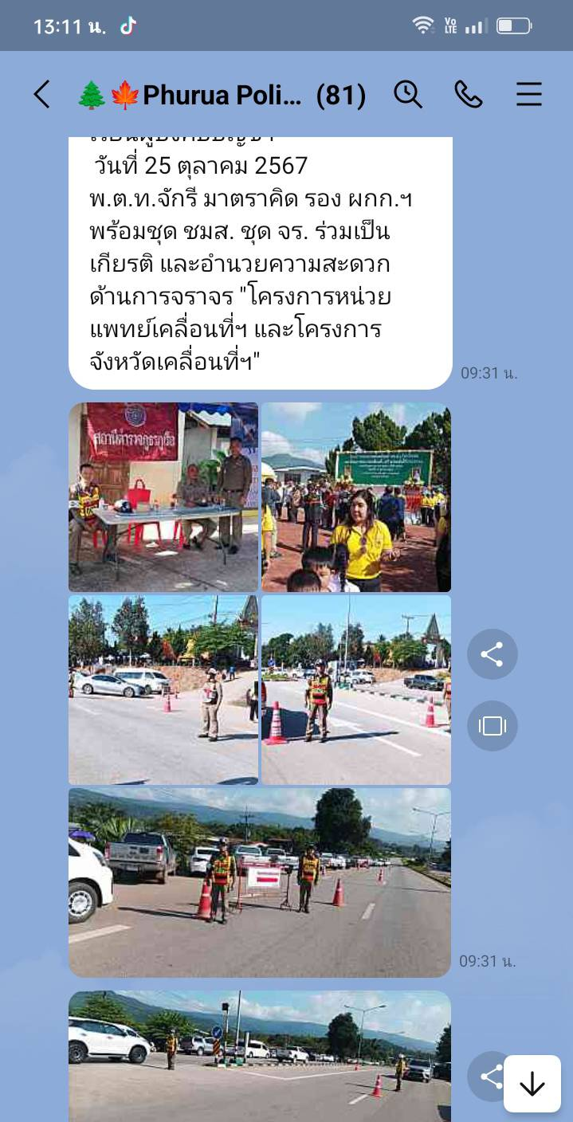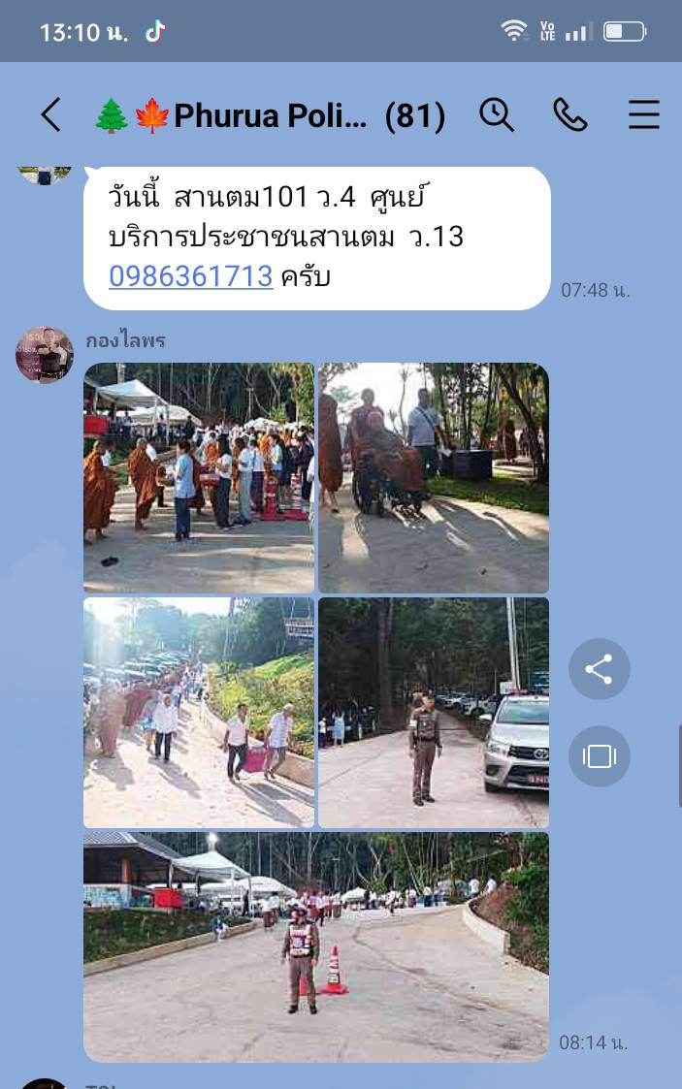
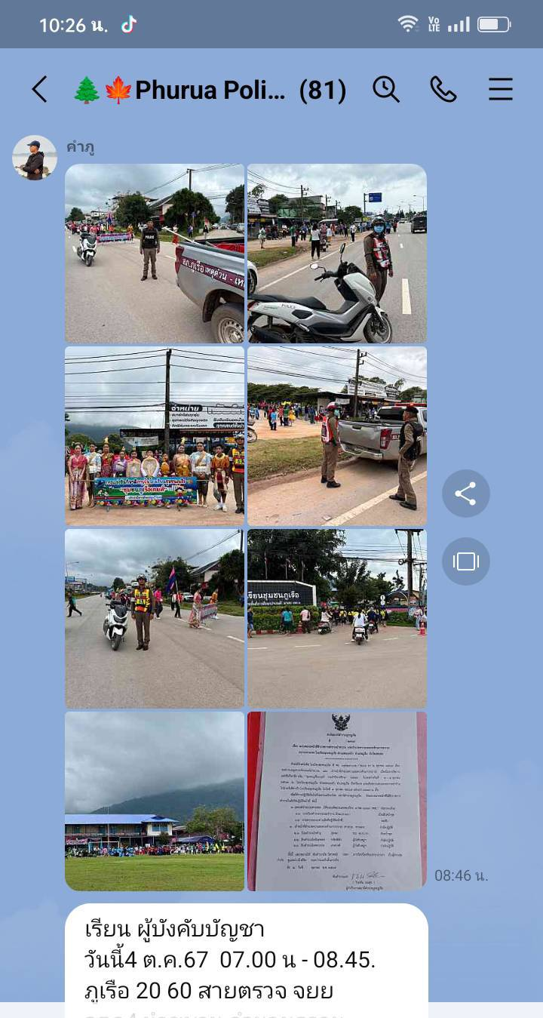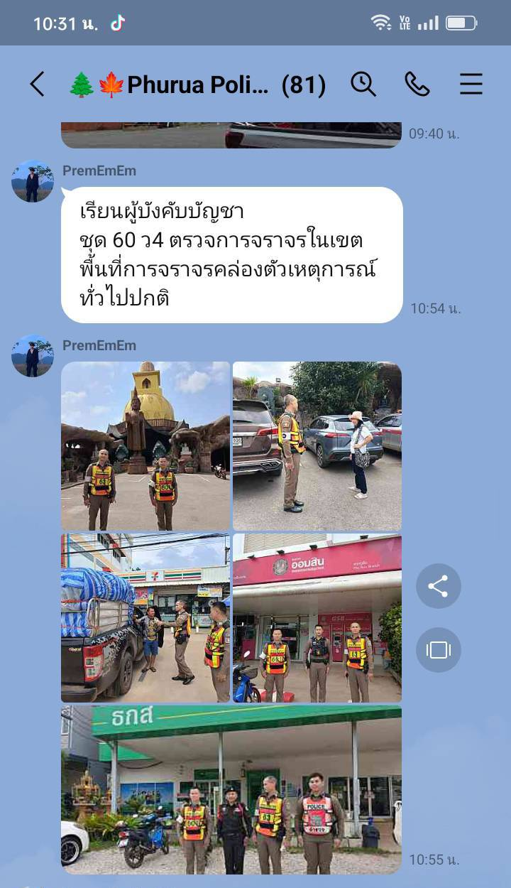

หน้า 7
๕.รายงานผลการปฏิบัติงานสืบสวน
แก้ไข้ปัญหายาเสพติดและอบายมุขในทุกมิติอย่างเป็นระบบ
วันที่ 20 ตุลาคม 256๗ เวลา 08.00 น. พ.ต.ท.จักรี มาตราคิด รอง ผกก.สส.สภ.ภูเรือ พ.ต.ท.รังสิต กันยาลักษณ์ สว.สส.สภ.ภูเรือ พร้อมข้าราชการตำรวจสืบสวน สภ.ภูเรือ ออกดำเนินการ จับกุมผู้ค้ายาเสพติดอย่างต่อเนื่อง
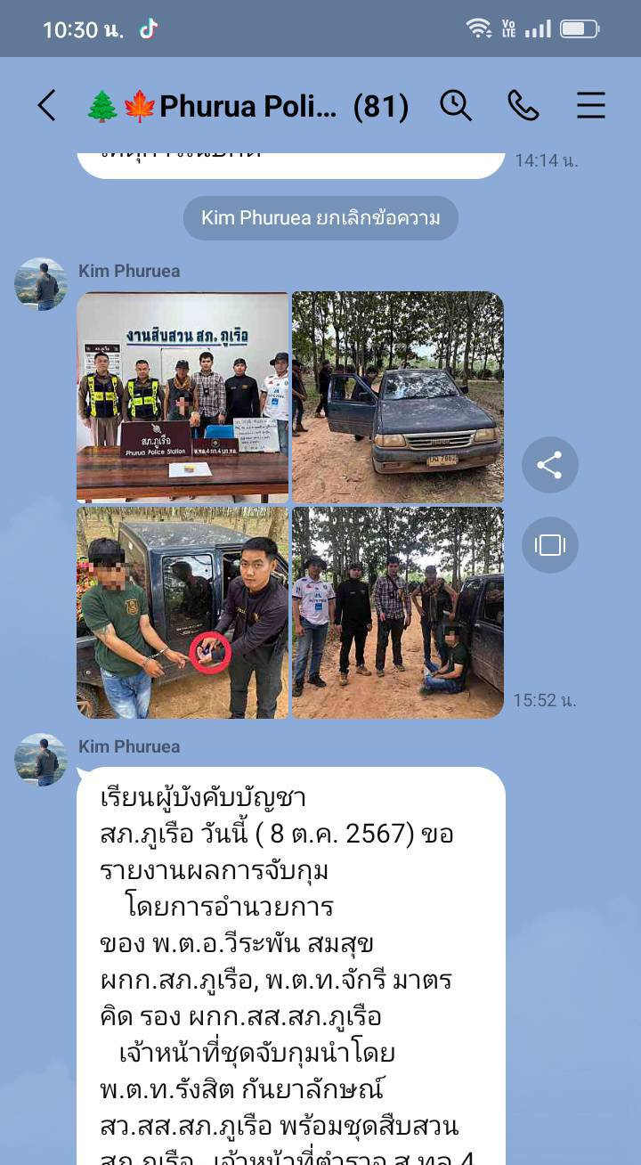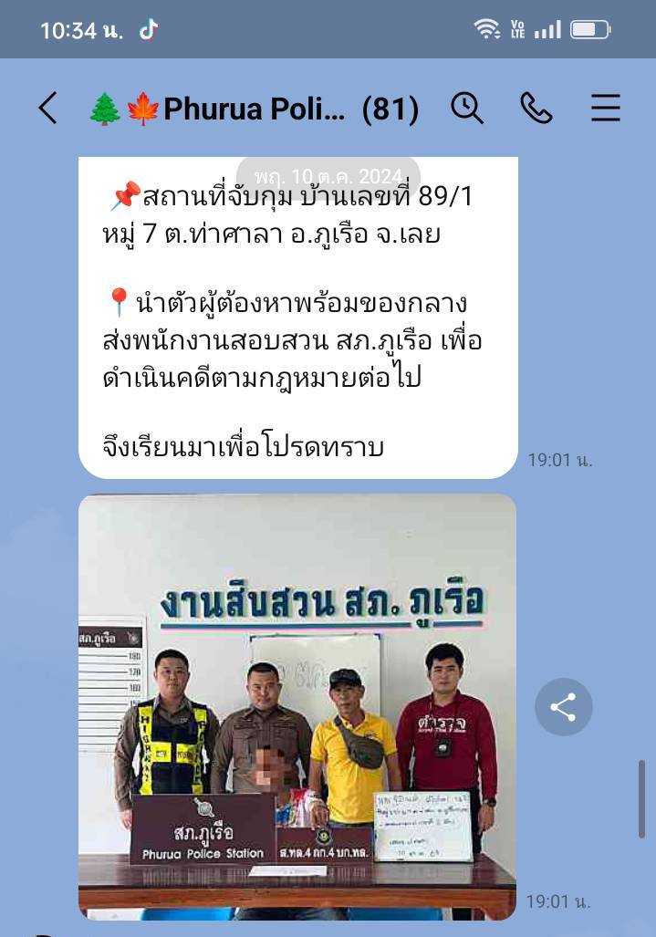
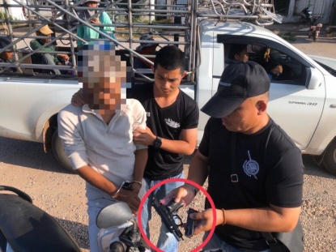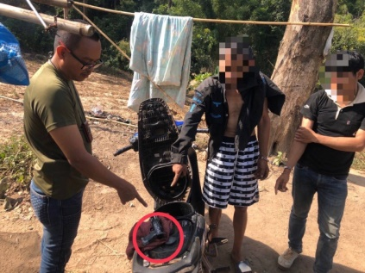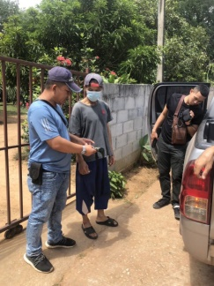

หน้า ๙

แก้ไข้ปัญหายาเสพติดและอบายมุขในทุกมิติอย่างเป็นระบบ
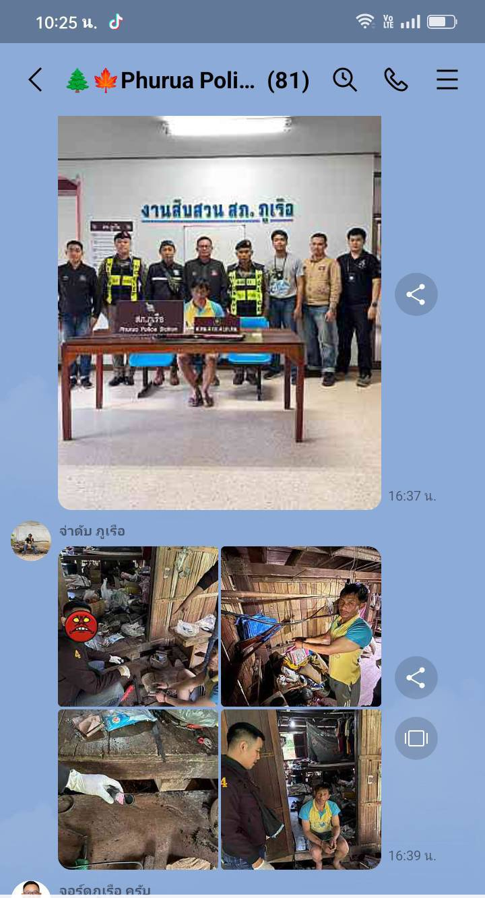

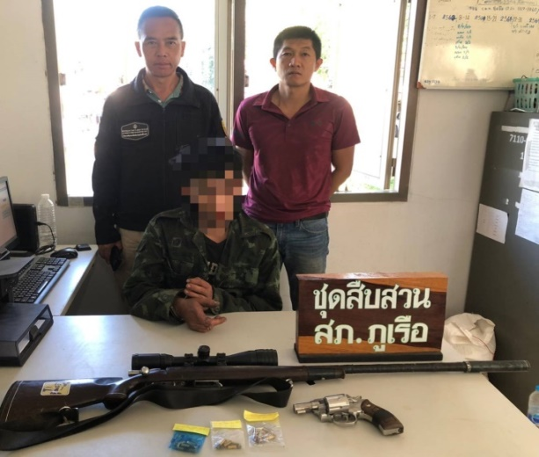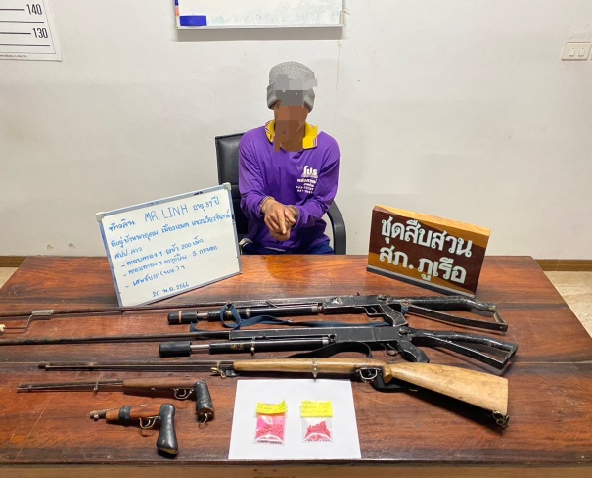

หน้า ๑๐

๖.รายงานผลการปฏิบัติงานอำนวยการ
- บริหารงานด้วยหลักธรรมาภิบาล โปร่งใส ยุติธรรม ตรวจสอบได้
วันที่ 23 ตุลาคม 256๗ เวลา 08.00 น. พ.ต.อ.วีระพัน สมสุข ผกก.สภ.ภูเรือ พ.ต.ท.จักรี มาตราคิด รอง ผกก.สส.สภ.ภูเรือ พ.ต.ท.รังสิต กันยาลักษณ์ สว.สส.สภ.ภูเรือ พ.ต.ท.อิสรพงษ์ วงษา สวป.สภ.ภูฌรือ พร้อมด้วยข้าราชการตำรวจ สภ.ภูเรือ ร่วมประชุมเพื่อรับฟังและรับมอบนโยบาย พร้อมทั้ง แจ้งการบริหารงานด้วยหลัก ธรรมาภิบาล โปร่งใส ยุติธรรม สามารถตรวจสอบได้ ณ ศปก. สภ.ภูเรือ
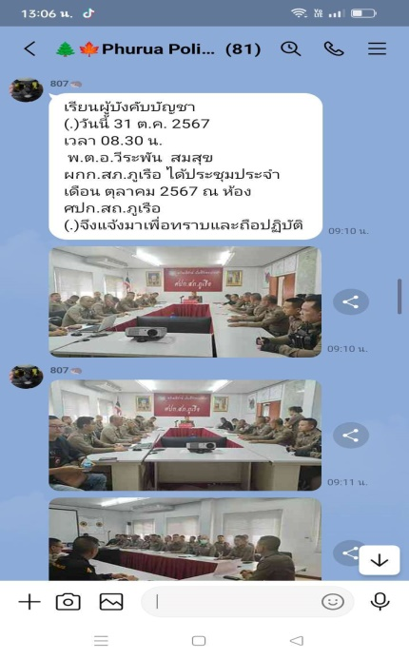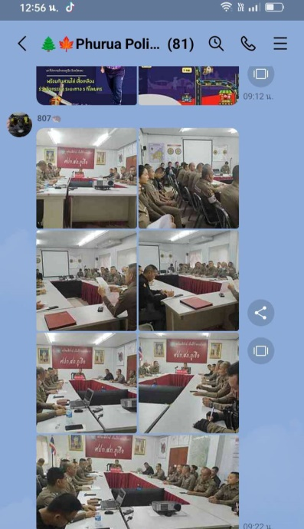

- พัฒนาระบบฐานข้อมูลและนำเทคโนโลยีมาใช้สนับสนุนการทำงานให้มีประสิทธิภาพ
สภ.ภูเรือ พัฒนาปรับปรุงอาวุธและตรวจสอบความพร้อม เพื่อให้สามารถใช้งานได้อย่างมีประสิทธิภาพสูงสุด ในการปฏิบัติหน้าที่ของเจ้าหน้าที่ตำรวจ สภ.ภูเรือ
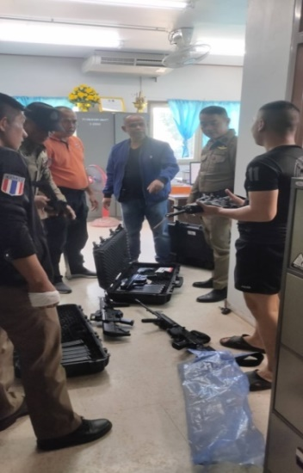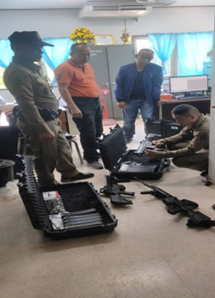

หน้า ๑๑
- วันที่ 24 ตุลาคม 256๗ เวลา 09.00 น. พ.ต.อ.วีระพัน สมสุข ผกก.สภ.ภูเรือ พร้อมข้าราชการตำรวจ สภ.ภูเรือ ได้ร่วม เพื่อปรับปรุงพัฒนาสถานีตำรวจให้มีความพร้อมในการดูแล และแก้ไขปัญหาที่เกิดขึ้น
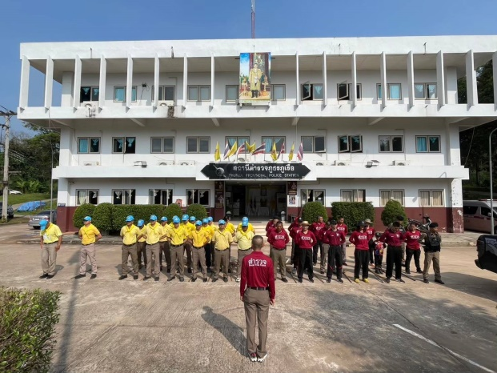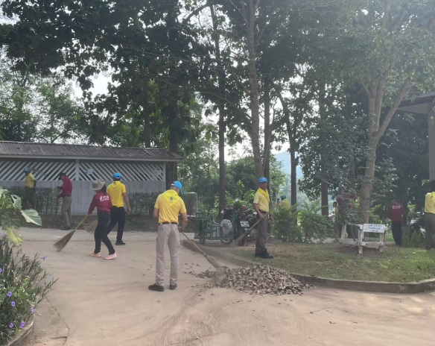

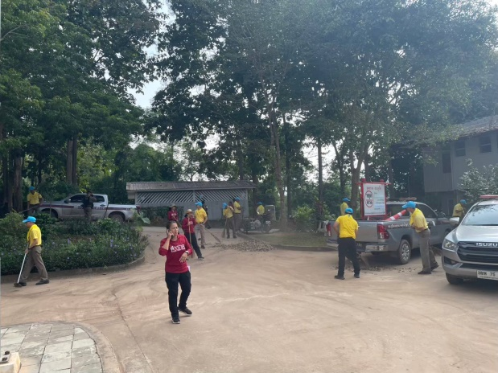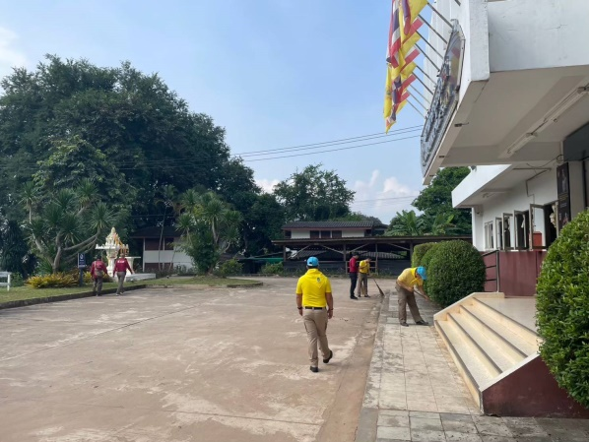

หน้า ๑๒

๗.งานชุมชนมวลชนสัมพันธ์
วันที่ 29 ตุลาคม 256๗ เวลา 08.00 น. พ.ต.ต.ก้องภพ กลิ่นเจาะ สวป.(ชส.)สภ.ภูเรือ พร้อมด้วยข้าราชการตำรวจ สภ.ภูเรือ ร่วมบริจาคโลหิต ณ เหล่ากาชาติ จังหวัดเลย
